БИЗНЕС-ПЛАН
Открытие парикмахерского салона

Инициатор проекта:
Петрова Ольга Петровна
Адрес: Республика Тыва
г. Ххххх, ул. ХХХ-ХХ
Телефон: Х-ХХХ-ХХХ-ХХ

Кызыл 2021
Содержание
1. | РЕЗЮМЕ………………………………………………………………... | 3
2. | ОПИСАНИЕ ПРОЕКТА……………………………………………….. | 5
3. | ОПИСАНИЕ УСЛУГ……..…………………………………………… | 6
4. | МАРКЕТИНГОВЫЙ ПЛАН…………………………...……………… | 9
5. | ПРОИЗВОДСТВЕННЫЙ ПЛАН……………………………………… | 10
6. | ОРГАНИЗАЦИОННЫЙ ПЛАН………………………………………. | 13
7. | ФИНАНСОВЫЙ ПЛАН………………………………………………. | 14
8. | АНАЛИЗ РИСКОВ…………………………………………………….. | 17

- РЕЗЮМЕ
Наименование проекта: Открытие парикмахерского салона;
Инициатор проекта: Петрова Ольга Петровна;
Телефон: Х-ХХХ-ХХХ-ХХ;
Местонахождение проекта: Республика Тыва, г. Ххххх, ул. ХХХ-ХХХ
Суть проекта: Повышение качества жизни граждан, посредством организации предоставления парикмахерских услуг;
Цель проекта: Обоснование организации парикмахерских услуг, связанных с реализацией бизнес-плана на приобретение оборудования с целью получения дохода;
Задачи проекта:
- Предоставление гражданам парикмахерских услуг;
- Получить средства для реализации проекта;
Способ достижения цели: Приобретение и установка необходимого оборудования;
Финансовые ресурсы, необходимые для осуществления проекта:
- Общая стоимость проекта составляет 300 000 рублей;
- Потребность в финансировании — составляет 300 000 рублей;
- Собственные средства – 0 рублей.
Источники привлеченного капитала: Приобретение оборудования для реализации проекта планируется за счет заемных средств от ФПП
Экономическая эффективность данного проекта достаточно высока и представлена следующими основными показателями:
- при заложенном в расчетах уровне доходов и затрат проект является эффективным и финансово состоятельным.
- чистый дисконтированный доход за 36 расчетных месяца составит 6 197 765 рублей - положительное значение чистого дисконтированного дохода показывает насколько возрастет стоимость вложенного капитала в результате реализации проекта.
- индекс рентабельности инвестиций PI = 28,84, данный показатель характеризует уровень доходов на единицу затрат, т.е. эффективность вложений – чем больше значение этого показателя, тем выше отдача каждого рубля, инвестированного в данный проект.
- Ставка дисконтирования — 10%.
- Период окупаемости, Т лет. — 0,2.
- Чистый приведенный доход, NPV руб. — 6 197 765.
- Индекс рентабельности, PI —28,84.
- Расчетный период составляет 36 мес.

- ОПИСАНИЕ ПРОЕКТА
Парикмахерская – это один из самых востребованных и древних видов коммерческой деятельности, так как при любой экономике и любом правительстве человеку нужно стричься, бриться, и выглядеть хорошо. Для женщины прическа – это возможность подчеркнуть свои достоинства, свой неповторимый стиль и индивидуальность. Организовать парикмахерский салон можно в любом районе города, все зависит от количества уже имеющихся аналогичных предложений.
Парикмахерские услуги входят в перечень бытовых услуг, наиболее востребованных среди населения. Бизнес в данной сфере является одним из самых массовых по количеству задействованных субъектов малого предпринимательства. Следовательно, за счёт количества предприятий и массового спроса на услуги сегмент салонного бизнеса занимает одну из лидирующих позиций по объёму выручки среди других сегментов сферы бытовых услуг.
Как и любая другая отрасль бизнеса, сфера парикмахерских также имеет своё разделение на сегменты согласно ценообразованию и качеству оказываемых услуг.
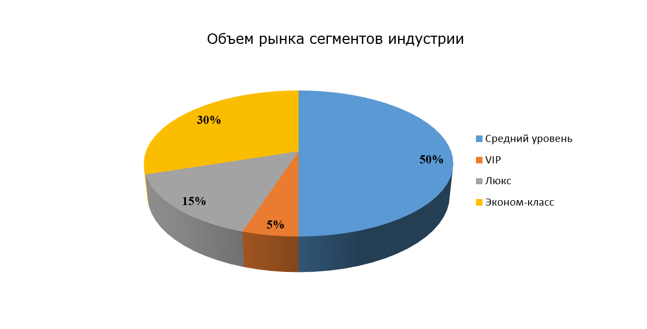
На сегодняшний день наиболее перспективным сегментом считается средний уровень, ориентированный на целевую группу населения с доходом до 30 тыс. рублей. Именно эта группа является наиболее массовой. Для данной группы населения наиболее востребованным форматом является концепция парикмахерской, предоставляющей широкий спектр парикмахерских услуг.
При доступных ценах на услуги уровень сервиса и качество оказываемых услуг подобного формата должен быть на высоком уровне.
Парикмахерская будет организована в г. Ххххх, ул. ХХХ-ХХХ-ХХ на основе договора аренды. Данный салон будет не просто недорогой парикмахерской, это место, где сбываются самые сокровенные мечты о красоте и здоровье без ущерба для кошелька. Основным конкурентным преимуществом будет оптимальное соотношение «цена-качество», рабочий режим – с 9.00 до 18.00 часов, без перерыва и выходных. Парикмахерская будет ориентирована на сегмент потребителей с доходом небольшим и средним, стоимость услуг будет учитывать конкурентные предложения. В будущем есть перспектива укрупнения и развития новых направлений.

- ОПИСАНИЕ УСЛУГИ
Своим успешным развитием парикмахерские создают мифы о том, что качественную стрижку, ламинирование волос, покраску можно сделать только в дорогих салонах и за большие деньги. Парикмахерская предоставит полный комплекс услуг от стрижки волос до косметологических процедур (в дальнейшем) и по самым привлекательным в г. Кызыле ценам. Салон будет предоставлять услуги уровня VIP по доступным для большинства людей ценам.
Деятельность салона направлена на подавляющую часть населения г. Кызыл, а именно население со средним уровнем достатка. Салон красоты будет функционировать на удовлетворение потребностей людей в качественной стрижке, укладке, завивке и окраске. Основные требования, которые предъявляются к салонам красоты – повышенный уровень профессионализма, скорость и качество обслуживания, удобное расположение, удобный график работы. Все эти требования планируется сделать основополагающими принципами работы салона.
Парикмахерская – это удачное сочетание демократичных цен с самыми высокими стандартами качества обслуживания, где всегда недорого и приветливая атмосфера, широкий выбор услуг и опытные мастера, каждый из которых ответственно подходит к своей задаче. В помещении будет соблюдение чистоты и комфорта, и будет функционировать система предварительной записи по телефону.
По статистике 85% населения г. Кызыла, регулярно пользуются услугами недорогих парикмахерских. Это не только ветераны, пенсионеры, дети дошкольного возраста, студенты, это еще и люди грамотно экономящие свой бюджет.
Основной целевой аудиторией являются клиенты в возрасте от 45 до 55 лет (30%). Клиенты от 35 до 45 лет составляют 27%. 12% составляют клиенты от 25 до 35 лет. До 25 лет — 15% клиентов и от 55 лет парикмахерские посещают 16% клиентов.
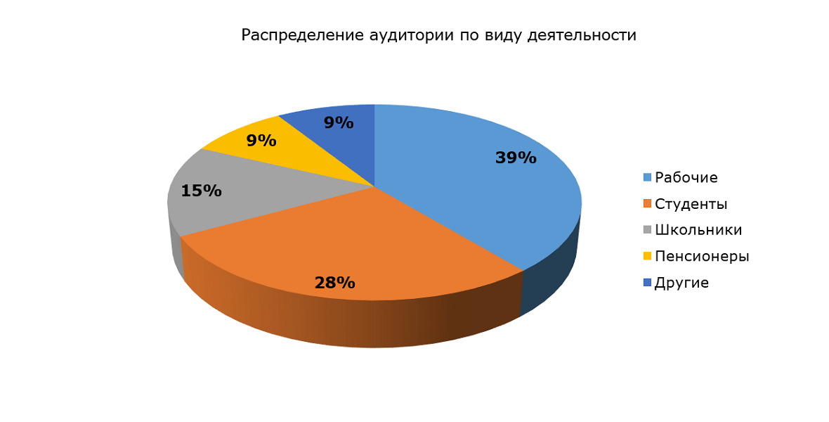
Основными причинами посещения парикмахерских являются:
- Цена — 49%,
- Месторасположение — 42%,
- Привязанность к мастеру, совет знакомых, случайно увидели, и другие причины составляют 9%
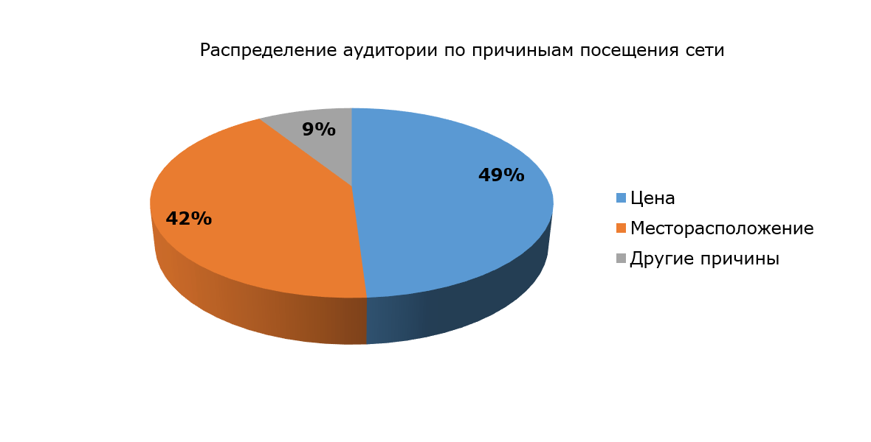
Женские стрижки и прически более рентабельны, поэтому в нашем проекте основной целевой аудиторией выбраны женщины всех возрастных групп:
- сегментация по возрасту и полу: женщины 18-60 лет;
- сегментация по уровням доходов: низкий и средний.
Исходя из основных потребностей выбранной целевой группы разработан стандартный перечень основных услуг парикмахерской:
- стрижка;
- покраска;
- модельные стрижки;
- создание причесок;
- наращивание волос;
В дальнейшем для повышения уровня прибыльности и дополнительного привлечения клиентов необходимо расширять перечень услуг. Если будет спрос у посетителей нашей парикмахерской на дополнительные услуги, то кроме основных услуг можно оказывать и дополнительные. Например, услуги мастера маникюра и визажиста.
На основе анализа цен конкурентов был составлен пример прейскуранта услуг:
- Мужская стрижка – 200 руб.
- Женская стрижка – 400 руб.
- Детская стрижка – 150 руб.
- Укладка феном – 150 руб.
- Лак, гель, мусс – 50 руб.
- Мытье головы – 50 руб.
- Сушка феном – 50 руб.
- Полотенце разовое – 20 руб.
- Окрашивание волос (от 10 мл.) – от 500 руб.
- Химическая завивка – от 800 руб. (короткая длина)
- Долговременная укладка – от 800 руб. (короткая длина)
- Кератиновое выпрямление – от 2500 руб. (короткая длина)

- МАРКЕТИНГОВЫЙ ПЛАН
По данным исследовательских маркетинговых агентств, рынок парикмахерских услуг в г. Кызыл с каждым годом растет. Насыщение парикмахерскими разных ценовых сегментов преимущественно происходит в центральном районе г. Кызыл, наименьшая их концентрация – пгт. Каа-Хем, ЛДО, Правый берег. Динамика роста, по сравнению с предыдущими пятью годами составила почти 300%, что говорит о повышении спроса на такие услуги, и в то же время на увеличение конкуренции в данном направлении.
Целевой аудиторией салонов являются молодые люди возрастом от 18 до 35 лет, которые составляют 70% клиентуры. Порядка 20% приходится на людей возрастом от 35 до 45 лет, еще 10% клиентов - на подростков и пожилых людей. Основными потребителями услуг является женская часть населения (до 70%). В г. Кызыл насчитывается 34 462 жителей, из которых доля трудоспособного населения составляет около 60%.
Оказание услуг будет производится с помощью предварительной телефонной записи или по живой очереди без записи. В качестве основного канала привлечения клиентов выбраны социальные сети (Facebook, Вконтакте, Instagram). Данный выбор обусловлен отсутствием постоянных издержек (ведение групп) и большой концентрацией целевой аудитории (таргетинговая реклама).
Учитывая, что салон только выходит на рынок, необходимо заявить о его образовании через рекламу, которую планируется осуществить через:
- Неоновую вывеску;
- Яркие листовки на остановках, в магазинах.
Продвижение парикмахерской – это самое простое из всех выше перечисленных пунктов. Если качество предоставляемых услуг заведения высоки, то буквально через месяц будем развиты по максимуму. Еще один из моментов который не стоит упускать из виду – это правильно составленный график. Он должен подстраиваться под клиентов. Поэтому необходимо четко понимать какие часы будут приносить прибыль, а какие нет. Также один из важных моментов – это качество работы парикмахера, именно это может оставить отпечаток на структуре бизнеса.

- ПРОИЗВОДСТВЕННЫЙ ПЛАН
Характеристика производственного процесса
Оказание любых услуг потребителям происходит в атмосфере комфорта и дружелюбия. Мастера максимально стремятся удовлетворить требования, даже самых взыскательных потребителей.
Во время предварительного общения мастер, путем опроса выясняет потребность в объеме услуг, советуясь с клиентом, принимает решение об использовании необходимых для выполнения работ косметических средств.
Далее переходит к непосредственному выполнению объема работ. В окончание процесса получает денежные средства за работу или услуги согласно прейскуранту.
Парикмахерская предлагает мужчинам и женщинам следующие виды парикмахерских услуг:

Стрижки
Качественная стрижка волос зависит от многих факторов: состояния и типа волос, их длины, характера предыдущей стрижки, формы лица, цвета волос и макияжа. Мастера обязательно учитывают манеру поведения, стиль жизни, характер и даже ваше настроение. Все это очень важно, ведь на основе качественно сделанной стрижки можно сделать 4-5 видов различных укладок в зависимости от настроения, ситуации и повода, создать себе любой имидж: спортивный, деловой и даже для похода по магазинам.
Технология стрижки индивидуальна у каждого мастера. Сейчас, когда в моде индивидуализм, профессионалы под хорошей стрижкой подразумевают креативную стрижку, которая не только подбирается, но и индивидуально «доводится» на клиенте. Предпочтение при этом отдается свободным, живым, летящим моделям. У современных стрижек нет строгих рамок. Мастер имеет возможность «поиграть» какими-то деталями, длиной, формой и подобрать образ подходящий именно для вас. Главное, что от хорошего парикмахера вы каждый раз должны уходить изменившимся и обновленным.
Укладка Волос
Легкая рука мастера! Что мы подразумеваем под этими словами? Опыт, талант, уверенность в собственных силах. Но у каждого профессионала есть свои секреты. Мастера нашего салона с удовольствием поделятся ими, и Вы увидите, как заиграет вся форма вашей стрижки. Салон предложит следующие укладки: с фена, стайлера, щипцов, утюжков, выпрямителей, бигудей и пр.
Прически
Вечерняя, свадебная прическа создает утонченный и ухоженный образ, но сделать ее по силам только опытным и умелым специалистам. Каждая прическа по-своему уникальна, важно только сделать правильный выбор. Вечерние, свадебные прически по сложности исполнения обычно превосходят повседневные. Для них важно, как художественное исполнение, красота, так и удобство, комфортность. На консультации у парикмахера Вы сможете подобрать нужные цвета для вечернего макияжа, определиться с цветом волос, с формой и стилем прически. Наши мастера создают прически сложные по воплощению или, наоборот, элегантно простые, но всегда особенные и выгодно подчеркивающие Ваши достоинства.
Окрашивание волос
Мы изменчивы, как сама природа. Сегодня мы хотим быть блондинкой, завтра брюнеткой, сегодня нам нужно выглядеть неотразимо и дерзко, завтра - нежно и женственно. Окрашивают волосы по разным причинам. Но, в любом
случае, с приобретением нового цвета появляется шанс начать новую жизнь, ведь окрашивание волос это один из самых доступных способов радикально изменить свой образ, стать более заметной и привлекательной.
Химическая завивка
Химическая завивка была придумана чуть ли не сто лет назад, она может полностью изменить имидж женщины и скрыть некоторые недостатки формы лица. Современная химия располагает качественными высокоэффективными препаратами и средствами, позволяющими любую импровизацию завивки от самого мелкого до крупного завитка.
Для реализации проекта необходимо 300 000 рублей на приобретение оборудования для начала запуска проекта.
Таблица 1
Смета расходов, рублей
№ | Наименование | Кол-во  ед. | Цена за ед. руб. | Стоимость, руб.
1 | Кресло парикмахерское | 2 | 39 000 | 78 000
2 | Мойка парикмахерское | 1 | 45 000 | 45 000
3 | Машинка для стрижки волос | 1 | 20 000 | 20 000
4 | Фен | 1 | 7 000 | 7 000
5 | Софа для ожидающих клиентов | 1 | 15 000 | 15 000
6 | Парикмахерская тележка | 1 | 9 000 | 9 000
7 | Стул мастера регулируемый | 1 | 15 000 | 15 000
8 | Аппараты для стерилизации инструментов и очистки воздуха | 1 | 54 000 | 54 000
9 | Набор ножниц и расчесок | - | 20 000 | 20 000
10 | Набор брашингов и щеток | - | 5 000 | 5 000
11 | Набор бигуди для долговременной укладки | - | 3 000 | 3 000
12 | Утюжок для кератинового выпрямления волос | 1 | 20 000 | 20 000
13 | Плойка для укладки волос | 1 | 9 000 | 9 000
 | Итого |  |  | 300 000

- ОРГАНИЗАЦИОННЫЙ ПЛАН
Инициатор намерен зарегистрироваться в качестве Индивидуального предпринимателя.
Согласно положениям Федерального закона №129-ФЗ процедура регистрации ИП включает в себя 3 основных этапа:
• сбор и подача документов, необходимых для регистрации в качестве ИП, в местное отделение налоговой службы – осуществляется лично бизнесменом либо его законным представителем;
• рассмотрение полученных от заявителя бумаг и принятие решения о возможности осуществления им деятельности в качестве ИП – осуществляется уполномоченным налоговым органом;
• в случае положительного решения – внесение соответствующей записи о новом предпринимателе в ЕГРИП и выдача заявителю Свидетельства вместе с выпиской из указанного реестра (в случае отрицательного решения – выдача физическому лицу решения об отказе).
План реализации проекта:
- Участие в конкурсе;
- Защита проекта;
- Получение денежных средства;
- Закупка оборудования;
Привлечение официально трудоустроенных работников в первый год не планируется. На начальном этапе можно осуществлять всю работу самостоятельно, будет использоваться труд самого инициатора. Управленческие функции берет на себя организатор проекта. В данном случае инициатор имеет профильное образование и большой опыт работы в данной сфере деятельности. От качества работы и способностей, будет зависеть имидж предприятия, его ассортимент и, в конечном результате, прибыльность и перспективность бизнеса.

7. ФИНАНСОВЫЙ ПЛАН

Условия и допущения, принятые для расчета:
К основным условиям и допущениям, принятым для расчета отнесем то, что произведена закупка оборудования, осуществлена доставка до конечного места пребывания, предприятие готово для начала деятельности.

Налоговое окружение:
Вид деятельности: парикмахерские и косметические услуги.
Сумма налога, при применении патентной системы налогообложения для данного вида предпринимательской деятельности на 12 мес. составит: 12799 руб.
Сумма налога оплачивается двумя платежами - 1 платеж равен 4266 руб. в срок не позднее девяноста календарных дней после начала действия патента, 2 платеж равен 8533 руб. в срок не позднее срока окончания действия патента.

Таблица 2
Налоговое окружение проекта, руб.
№ | Название налога | Год, руб.
1. | Патент | 12 799

Таблица 3
Планируемые показатели доходов
 | Товар/ услуга | Средний чек/день, руб. | Показатели реализации
 |  |  | выручка, руб./день | выручка, руб./мес. | выручка, руб./в год
1 год | Стрижка волос | 200 | 5000 | 150000 | 1800000
2 год | Стрижка волос | 200 | 5000 | 150000 | 1800000
3 год | Стрижка волос | 200 | 5000 | 150000 | 1800000

Таблица 4
Планируемые доходы, руб.
№ | Показатель | Всего | 1 год | 2 год | 3 год
1 | Планируемые доходы | 5 400 000 | 1800000 | 1800000 | 1800000

Таблица 5
Планируемые расходы, руб.
№ | Вид расходов | 1 год | 2 год | 3 год
1 | Фиксированный платеж ИП | 30656 | 40 874 | 40 874
2 | Расходы на приобретение сырья и материалов | 60 000 | 60 000 | 60 000
3 | Аренда помещения | 120 000 | 120 000 | 120 000
4 | Налог | 12 799 | 12 799 | 12 799
5 | Прочие расходы | 10 000 | 10 000 | 10 000
 | ИТОГО: | 233 455 | 243 673 | 243 673

Таблица 6
План движения денежных средств, рублей
№ | Наименование показателей | 1 год | 2 год | 3 год
1 | Денежные средства на начало года | 0 | 1 566 545 | 3 122 872
2 | Планируемые поступления денежных средств, всего | 1 800 000 | 1 800 000 | 1 800 000
3 | Планируемые расходы по проекту, всего | 233 455 | 243 673 | 243 673
4 | Денежные средства на конец года | 1 566 545 | 3 122 872 | 4 679 199

Таблица 7
Эффективность проекта
№ | Наименование показателей | 1 год | 2 год | 3 год
1 | Чистая прибыль | 1 566 545 | 3 122 872 | 4 679 199

Таблица 8
№ | Чистый приведенный доход NPV | PV1 | PV2 | PV3
1 | 6 197 765 | 1 170 698 | 2 233 563 | 3 093 504

Таблица 9
№ | Наименование показателей | Значение
1 | Рентабельность инвестиций PI | 28,84
2 | Срок окупаемости Т, лет | 0,2

Таким образом, в результате движения денежных средств чистая прибыль проекта за 1 год составит 1 566 545 руб., за 2 год – 3 122 872 руб., за 3 год – 4 679 199.
Чистый дисконтированный доход за 36 расчетных месяца составит 6 197 765 руб. - положительное значение чистого дисконтированного дохода показывает насколько возрастет стоимость вложенного капитала в результате реализации проекта.
Индекс рентабельности инвестиций PI = 28.84, данный показатель характеризует уровень доходов на единицу затрат, т.е. эффективность вложений – чем больше значение этого показателя, тем выше отдача каждого рубля, инвестированного в данный проект.

8. РИСКИ ПРИ РЕАЛИЗАЦИИ ПРОЕКТА
SWOT – анализ факторов, влияющих на достижение целей программы и общая оценка проекта:
Таблица 10
Матрица SWOT-анализа
Сильные стороны:  - Высокое качество оказываемых услуг;  - Конкурентоспособные цены;  - Опыт работы в данной сфере;  - Высокий спрос;  - Квалифицированные мастера;  - Новое, современное оборудование. | Слабые стороны:  - Молодая организация;  - Нет постоянных клиентов;  - Слабая рекламная кампания.
Угрозы:  - Высокие барьеры вхождения на рынок;  - Нестабильное законодательство. | Возможности:  - Расширение ассортимента предлагаемых услуг (наращивание волос, горячие стрижки, креативные прически: афрокосички, французское  плетение и т.п.);  - Решение социальных проблем;  - Динамичное развитие.

Как видно из таблицы, планируемый к открытию парикмахерская обладает рядом преимуществ по сравнению с прямыми конкурентами, предлагая гораздо больший спектр услуг, действуя в среднем ценовом сегменте, при качестве услуг – выше среднего. Также стоит отметить удобный для населения график работы и выгодное месторасположение.
Преимущества проекта:
- Широкий спектр оказываемых услуг;
- Высокое качество обслуживания;
- Гибкая ценовая политика;
- Постоянное обучение сотрудников;
- Индивидуальный подход.
СМП ___________________ ______________________________
(подпись) (расшифровка подписи)
«______» ________________ 2021 г.

